МОУ СОШ №16
Г.о. Электрогорск

ПРЕЗЕНТАЦИЯ ПРОЕКТА
«ЧТЕНИЕ С УВЛЕЧЕНИЕМ»

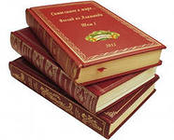
Разработчик:
Кусакина Т.В.,
учитель русского языка и литературы
МОУ СОШ №16 г. Электрогорска

2013 г.

Цель :
1.Формирование опыта читательской деятельности обучающихся в условиях социальной активности и межличностного взаимодействия.
2.Воспитание любви к отечественной художественной классике, обогащение субъектного опыта личности культурными ценностями.
3. Развитие коммуникативной и информационной компетентностей обучающихся в процессе работы над созданием сценарного проекта;
4. Содействие творческой самореализации личности.

Ведущий. - Еще в древности люди создавали чудеса: Пирамиду Хеопса, Висячие сады Семирамиды, Храм Артемиды в Эфесе, Статую Зевса в Олимпии, Александрийский маяк в Фаросе, Мавзолей в Галикарнасе и многие другие чудеса. Есть и еще одно чудо света, не менее удивительное. Оно знакомо каждому из нас, но люди настолько привыкли к этому творению человечества, что редко задумываются над его ценностью.
- А чудо это всегда лежит под рукой, и, как настоящий друг, готов в любую минуту прийти на помощь, научить, посоветовать, рассказать. Это– книга. Ее воспевали и в прозе, и в стихах.

Вот полки. Книги. Переплеты.
Знакомцы давние мои,
Предмет вниманья и заботы
И возрастающей любви.
Строка в тиши заговорила –
Вне времени и вне границ.
О, притягательная сила
Раскрытых на столе страниц!
Глаголы движутся, влечет
Архитектура предложенья.
А там - и леденит, и жжет
До слез, до спазм, до потрясенья.
Но вот мгновенно ощущаю
Беду прозренья своего:
Как мало вижу! Мало знаю!
Да нет, не знаю ничего!
Что знаю о звезде, стоящей
Над изголовьем с детских лет?
А что – о травянистой чаще,
Поющей, на ветру гудящей,
А по ночам в себе таящей
Все тот же непонятный свет?
А что о рыбах? Что - о птицах?
А что – о тайнах хромосом?
Как в водопаде, жизнь дробится,
Клубится, мчится колесом.
И каждый миг ее достоин
Стать поэтической строкой,
И слово самое простое –
Смысл обретает непростой.
И переплет за переплетом,
Где по соседству с прозой стих,
Как поворот за поворотом
На карте судеб мировых.
Как разговор тысячелетий,
Ушедших поколений зов…
И вы и я – мы только дети
Пред этой мудростью веков
- Книга! Она входит в жизнь с самого раннего детства, и мы привыкаем к ней, как привыкаем к воздуху, которым дышим, к солнцу, которое освещает все вокруг.
- Книга! Она ведет нас от познания первых несложных истин все дальше и дальше. С книгой каждый из нас путешествует на триста лет вперед, в будущее, и на триста лет назад, в историю.
- Книги – это наша духовная сокровищница, это наша культура
- Школа - это мастерская, где хранятся и преумножаются традиции и духовные ценности народной культуры. Мы их наследники, и одна из таких традиций - традиция чтения.
Мы понимаем, что чтение – это не просто составление слов и букв. Это удивительное дело, которое делает читающего соучастником событий и тайн, действий и чувств – это работа души, без которой чтение бессмысленно. Ведь книга без собеседника мертва.
"Литературе так же нужны талантливые читатели, как и талантливые писатели. Именно на них, на этих талантливых, чутких, обладающих творческим воображением читателей, и рассчитывает автор, когда напрягает все свои душевные силы в поисках верного образа"- утверждал С. Маршак
Формировать талантливого читателя - трудное, но очень увлекательное дело, которым и занимаемся мы, создав школьный воспитательный проект «От Пушкина и далее…»
Мы открываем для себя неисчерпаемый мир русской классики. Великая литература всегда была и остается зеркалом жизни. Сила ее в том и заключается, что она способна обогащать опытом, лично нами не пережитым, но благодаря которому мы можем прикоснуться к богатому миру человеческого познания и общения.
Перелистаем страницы проекта. Это литературные праздники.
Пушкинский праздник Мы вновь перелистали страницы книг великого поэта и открыли своего Пушкина - доброго в сказках, мудрого в философских размышлениях, трагичного в своей судьбе. Да, Пушкин приходит к нам с самого раннего детства, но мы по-настоящему приходим к нему, когда начинаем размышлять о жизненных ценностях. Он любим, любовью беззаветной, преданной, нежной, самоотверженной. Чем более мы удаляемся от него во времени, тем ближе становится он нам духовно. . Ключевые темы его творчества: любовь, дружба, свобода – актуальны во все времена. А.Н.Островский еще в девятнадцатом веке сказал: “Пушкиным восхищаются и умнеют”. Я считаю, что и в двадцать первом веке Пушкиным восхищаются и умнеют
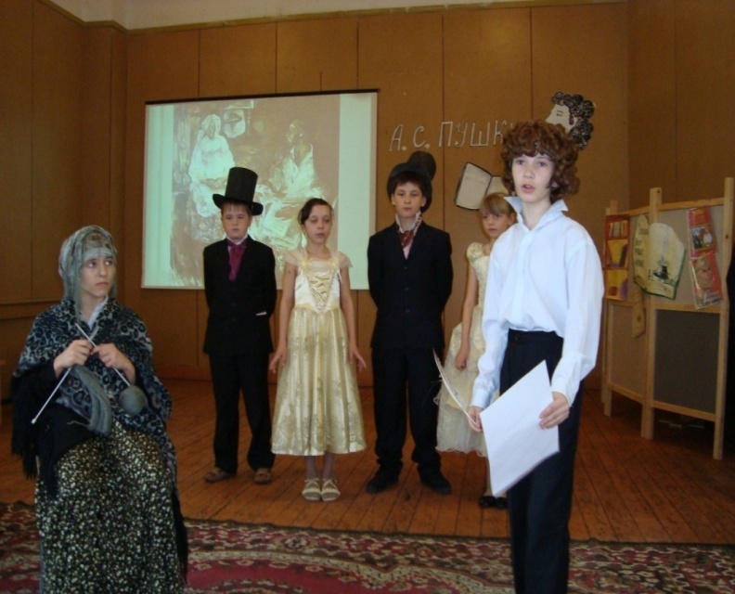

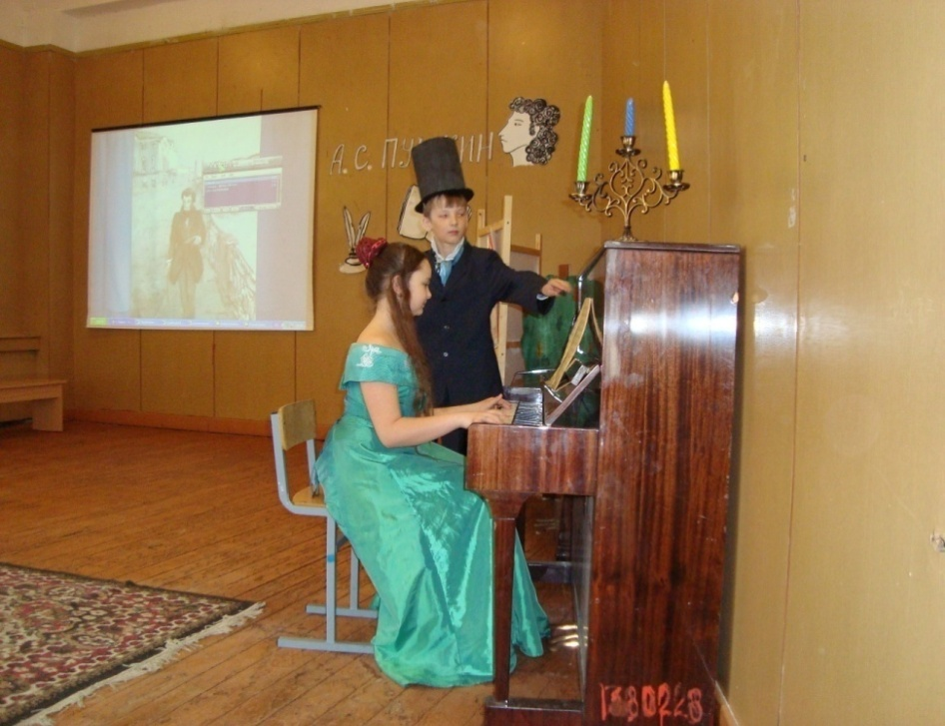

Лермонтовский праздник. Ребята в своих выступлениях создали особый, волнующий мир Лермонтова –
-мятежного автора «Паруса» и «Мцыри»
- задумчивого и грустного в пейзажных миниатюрах
- творца страдающего от своего одиночества и неповторимости Печорина
- поэта-патриота, любящего свою Отчизну странной любовью и немудрено рассказывающего про героический День Бородина

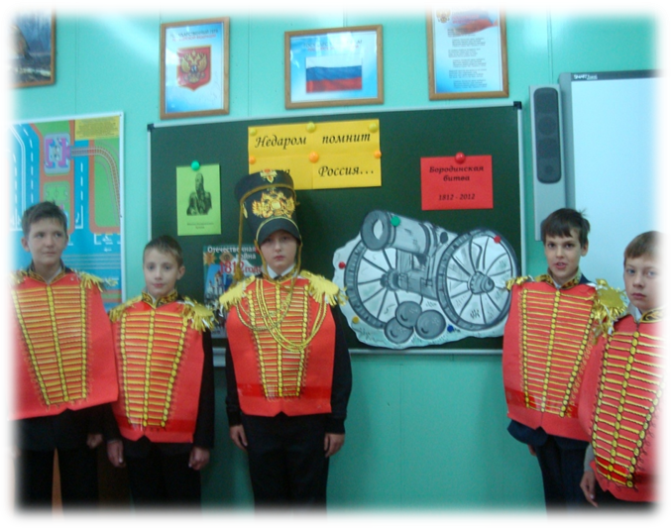
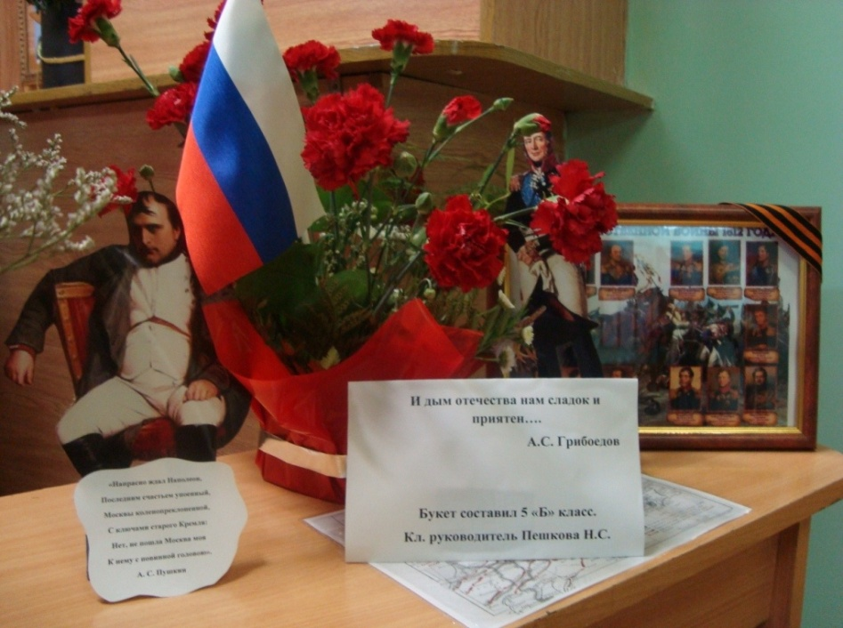

Духовные страницы русской классики
Вся литература 19 века пронизана духовностью, недаром ее называют русской Библией, творцом нравственно-исторических смыслов своего народа. Библейские истины прошли через сердце, через совесть писателей – классиков. И мы, современники 21 века, постигали духовные искания героев Пушкина, Лермонтова, Гоголя, Лескова, Л. Толстого, Ф. Достоевского, вместе с ними( утверждали высокие духовные ценности) открывали истинные ценности жизни: добро, сострадание, совесть, соборность, патриотизм.
Презентация любимой книги
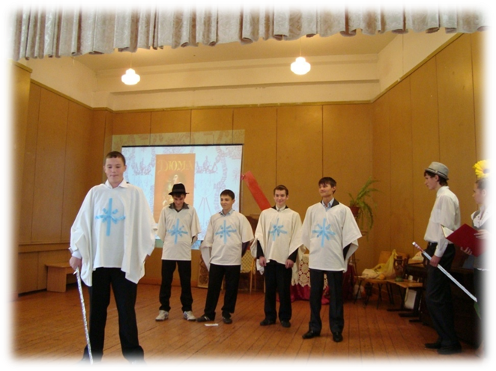

Так составляется наша школьная золотая полка. Поставим на нее книги писателей, которые стали юбилярами.
В этом году исполняется:
100 лет со дня рождения Сергея Михалкова
145 лет со дня рождения А.М. Горького
210 лет со дня рождения Ф. Тютчева
В дорогу, девчонки!
В дорогу, мальчишки!
По лесенке знаний шагайте смелей.
Чудесные встречи и добрые книжки
Ступеньками будут на ней.
Крутые ступеньки на лесенке будут,
Но выверен точно заветный маршрут,
Чтоб вас подружить с удивительным чудом,
Которое книгой зовут
СТРАНИЦА «С. Михалков»
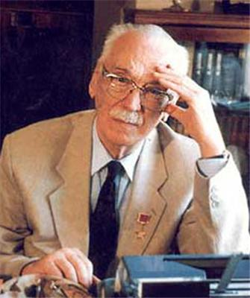
Это замечательный человек, создавший десятки книг стихов, прозы и статей, умел говорить на равных и с самыми маленькими, и со взрослыми.
Его нельзя не любить, с ним нельзя не дружить, потому что невозможно представить детство без стихов, басен, сказок, пьес этого удивительного человека.
Кто же он такой, Сергей Михалков, наш любимый детский писатель?
Выступление 3а ( представление писателя и инсценировка стих «А что у вас»
Читая Михалкова, удивляюсь,
Какой он многогранный человек,
В его стихах и музыка , и радость,
Вкус к жизни, энергетика и свет.
Он посмеяться может, не обидев,
А только подмечая, что не так.
И каждому себя поможет видеть
Со стороны, а это – не пустяк
( инсценирование стихотворения «Фома»)
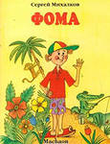
Встреча с книгой, что с другом,
Для всех словно праздник,
А для детской души
Это нить Ариадны,
Что ведёт их от сказок,
Былин и преданий.
2 ученик:
Книги учат детей
Всем премудростям жизни –
Как быть Человеком,
И быть нужным Отчизне,
И как правду от лжи
Все должны отличать,
Как бороться с врагом
И как зло побеждать.
СТРАНИЦА «М. Горький»
. Детство… Каждый писатель по-своему отображает этот очень важный период в жизни каждого человека. И каждый задается вопросом, как помочь детям увидеть этот мир, удивиться ему, почерпнуть живой воды из душевных глубин детства.

- А.М. Горький: Алёша Пешков, чьё детство и отрочество прошло "в людях", где чтение было праздником и познанием жизни.
Увлечение чтением определило профессию А.М. Горького, одного из писателей, первого Председателя Союза советских писателей

С имени Максима Горького начинается литература, жизнеутверждающая, светлая, сильная и звучная, как песня, с живым человеческим лицом. Такая, как «Песня о Буревестнике», «Песня о Соколе»,

Над седой равниной моря ветер тучи собирает. Между тучами и морем гордо реет Буревестник, черной молнии подобный.
То крылом волны касаясь, то стрелой взмывая к тучам, он кричит, и - тучи слышат радость в смелом крике птицы.
В этом крике - жажда бури! Силу гнева, пламя страсти и уверенность в победе слышат тучи в этом крике.
Гром грохочет. В пене гнева стонут волны, с ветром споря. Вот охватывает ветер стаи волн объятьем крепким и бросает их с размаху в дикой злобе на утесы, разбивая в пыль и брызги изумрудные громады.
Буревестник с криком реет, черной молнии подобный, как стрела пронзает тучи, пену волн крылом срывает.
Вот он носится, как демон,- гордый, черный демон бури,- и смеется, и рыдает... Он над тучами смеется, он от радости рыдает!
В гневе грома,- чуткий демон,- он давно усталость слышит, он уверен, что не скроют тучи солнца,- нет, не скроют!
Ветер воет... Гром грохочет...
Синим пламенем пылают стаи туч над бездной моря. Море ловит стрелы молний и в своей пучине гасит. Точно огненные змеи, вьются в море, исчезая, отраженья этих молний!
- Буря! Скоро грянет буря!
Это смелый Буревестник гордо реет между молний над ревущим гневно морем; то кричит пророк победы:
- Пусть сильнее грянет буря!..
Горькому дорога мысль о всесилии Человека. Он восславил такого человека, пропев ему гимн: «Человек – это великолепно! Человек - Это звучит гордо!»
Да, в жизни всегда есть место подвигу! Таков Данко – подлинный герой, любящий людей и отдавший жизнь за них!
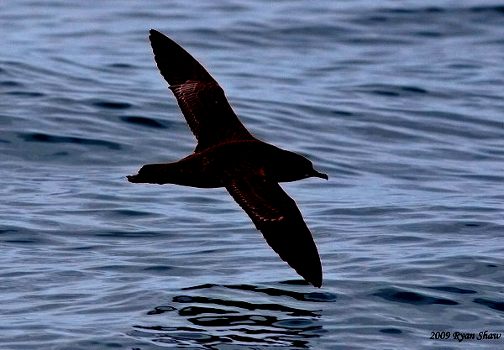

ДАНКО / Инсценирование страниц рассказа «Старуха Изергиль» ( Легенда о Данко» )



Из читательского дневника ( сочинения – эссе)
Пытаясь понять смысл поступков героев, мы учимся понимать людей, размышлять над главными вопросами. Очень часто жизнь сравнивают с дорогой, которую нужно пройти достойно от начала до конца, от рождения до смерти. На этой дороге есть разновременные станции: детство, отрочество, юность, взрослая жизнь, старость. Как пройти этот путь? Какова его конечная цель? Каким нужно быть, чтобы люди вспоминали добрым словом? Вероятно, самая большая цель жизни - приносить пользу людям, близким и далёким, увеличивать добро в окружающем нас. А добро – это прежде всего счастье всех людей.
По- моему, путь к добру – в этом и есть смысл жизни человека. Быть верным своей семье, друзьям, городу, стране, народу - пройти этот путь достойно.
СТРАНИЦА «Ф. Тютчев»
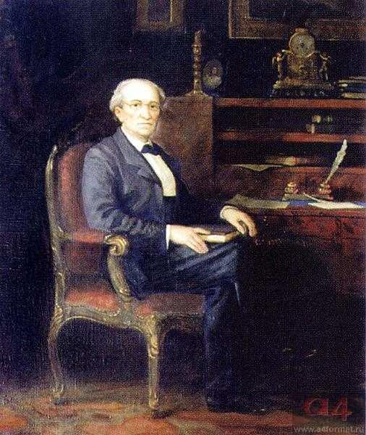

Взрослеем мы, взрослеют книги вместе с нами.
Книга.. .Что это такое? Книга? Не набор страниц,
Это царство не покоя,
Рокот грома, взлет зарниц,
Сердца стук и слов сраженье,
Рифмы звон, как звон мечей,
Страсть, порыв, изнеможенье
Сквозь бессонницу ночей.
Это слез, любви и гнева
Пережитая глава
Ветка жизненного древа,
Воплощенная в слова.
Это музыки дыханье,
Это шелесты листвы,
Звезд полночных полыханье,
Дрожь рассветной синевы.
Вы коснитесь книги этой
Осторожно,
Не спеша,
В ней живет душа поэта,
Обнаженная душа.
Поэтом «обнаженной души» был Федор Иванович Тютчев.
Л.Н. Толстой говорил, что “без его поэзии нельзя жить!” Заглянем в его творческую лабораторию.
Тютчев: Как тихо! Когда-то я так любил минуты тишины… Опять осень… Скоро пойдут дожди…
Есть в осени первоначальной
Короткая, но дивная пора-
Весь день стоит как бы хрустальный
И лучезарны небеса…
Не то.. Чувствую, ощущаю, а слова ложатся не те! Невозможно передать душу словами!
Стихотворение Silentium
Молчи, скрывайся и таи
И чувства и мечты свои –
Пускай в душевной глубине
Встают и заходят оне
Безмолвно, как звезды в ночи, -
Любуйся ими и молчи!
Как сердцу высказать себя?
Другому как понять тебя?
Поймет ли он, чем ты живешь?
Мысль изреченная есть ложь:
Взрывая, возмутишь ключи, -
Питайся ими и молчи.
Лишь жить в себе самой умей –
Есть целый мир в душе твоей
Таинственно- волшебных дум:
Их оглушит наружный шум,
Дневные разгонят лучи, -
Внимай их пенью и молчи!..

Тютчев:
Ах, Никогда не удавалось передать в полной мере то, что ощущал, к чему стремилась душа моя! Может, и карьера потому не совсем заладилась! А с такими надеждами ехал в Германию! Потом была Генуя, Прага, но Германия навсегда осталась в сердце лучшими воспоминаниями… Да, это была весна жизни моей!
Ах, все минуло, молодость, любовь… Нет, грешно на Бога роптать, и на склоне лет судьба подарила мне пылкое чувство. Горькое, мучительное, и все же это было счастье!

Тютчев ( Юдин И.)
Я помню время золотое,
Я помню сердцу милый край
День вечерел, мы были двое,
Внизу, в тени, шумел Дунай,
И на холму, там, где белея,
Руина замка вдаль глядит,
Стояла ты, младая фея,
На мшистый опершись гранит.
Твой милый образ незабвенный
Он предо мной везде, всегда,
Недостижимый, неизменный,
Как ночью на небе звезда.
Пускай скудеет в жилах кровь
Но в сердце не скудеет нежность,
О, ты, последняя любовь,
Ты и блаженство, и безнадежность.

Романс « Я встретил вас…» ( Цуканова Н.)

В каждом доме есть прекрасных
И любимых книжек блок.
Пушкин, Лермонтов, Некрасов,
Маяковский, Брюсов, Блок.
Есть вопрос такого толка,
Верю, что ответ найду:
У кого на книжной полке
Тютчев этом же ряду.?
Он поэт небезызвестный,
Выдающийся поэт!
И стихов неинтересных
У него, я знаю, нет!
И не зря в шеренге лучших,
Увлекая целый свет,
Русский мастер Федор Тютчев
Через много – много лет
Жив сегодня!
Он стихами покоряет и сейчас.
Федор Тютчев вечно с нами!
Федор Тютчев среди нас!
Заключение
Ты ищешь знаний, мудрости земной,
Ты ищешь смысла жизни во вселенной?
Найди на полке книгу и раскрой
Источник мысли чистый, вдохновенный…
Вот и всё. Последней книжки
Закрываем мы страницу!
В путешествии волшебном
Очень быстро время мчится
2 ученик.
Ну, а если захотите
То чудесные мгновенья
Могут снова повториться.
В этом вам поможет книга!
Стоит в руки её взять.
И любимые герои
С вами встретятся опять!

ИТОГ
Наш разговор с писателями продолжается.
О книгах сказано много замечательных слов. Самое известное изречение звучит так: “Книги обретают свою судьбу в головах читателей”.
Жизнь книги зависит от того, как ее воспринимают люди. Сопереживают ли героям и событиям, радуются или грустят, перелистывая страницу за страницей, или остаются равнодушными к происходящему. Хорошая книга всегда будит чувства, разум, эмоции, находит отклик в сердце и является лекарством для души
Чтецы:
Открой заветный фолиант -
Возникнет новый мир из фраз.
Читать – прекраснейший талант,
Но дан не каждому из нас.

Ты с нею ( книгой) воплотишь мечты,
Узнаешь про зверей, Китай,
Богаче с книгой станешь ты,
Но только не ленись – читай!

С ней в космос устремишься ты,
В другие страны, города…
Для всех нас книжные листы
Как кладезь знаний на года.
Нам предлагают ТВ и компьютер.
Век технологий, стремительный век.
Но утверждали Вольтер и Лютер:
Будь славен читающий человек!

Мы обожаем сейчас сериалы,
Забыты сказки, Гайдар, “Чук и Гек”,
А книгу любили и гунны, и галлы,
Будь славен читающий человек!
Мы бредим мобильником и Интернетом,
Но книга начнет свой новый разбег
Вернется ко всем ослепительным светом,
Будь славен читающий человек!


